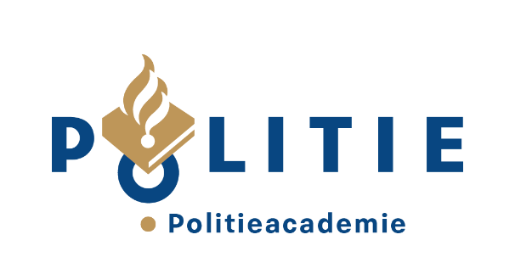
Formulier Uitstel Bindend Studieadvies (art. 38.4 OER 2024)
t.b.v. het sectorhoofd van de school BPO/HPO

Uitleg:
- Dit formulier gebruik je als student om een aanvraag in te dienen om het afgeven van het bindend studieadvies uit te stellen. Het uitstel kan op basis van art. 38.4 OER 2024 voor maximaal vier maanden aangevraagd worden.
- Voor ondersteuning m.b.t. het op een juiste manier invullen van dit formulier kun jij je eventueel richten tot jouw studiebegeleider/studieadviseur.
- Het sectorhoofd neemt een besluit over aanvragen o.g.v. art. 38.4 OER 2024.
- Dit formulier wordt als Word-document (géén PDF) per e-mail doorgestuurd en ingediend.
Werkwijze
- Je vult het formulier tot en met A in met de gevraagde informatie.
- Je vult alle relevante informatie op dit formulier in en je stuurt het formulier per e-mail naar het sectorhoofd van de school waar jij het onderwijs volgt via OER.BPO@politieacademie.nl of OER.HPO@politieacademie.nl én aan corsa.registratie@politieacademie.nl
- Het sectorhoofd neemt onder B een besluit, waarna dit besluit wordt verzonden aan de onder B genoemde personen.

- In te vullen door aanvrager

N.A.W. gegevens student
Naam, voorletters en achternaam | Vul hier je naam, voorletters en je achternaam in
Studentnummer | Vul hier de 6-cijferige code van het studentnummer in
E-mailadres(sen) | Vul hier de e-mailadressen in waarop je bereikbaar bent
Eenheid | Vul hier de naam van de eenheid in.

Gegevens opleiding student
Onderwijsteam | Kies het onderwijsteam waar je onderwijs volgt
Studieadviseur/docent Politieacademie | Vul hier de naam van je studieadviseur/docent in.
Naam en code opleiding | Vul hier de naam en de code in van de opleiding die je nu volgt
Naam leidinggevende eenheid | Vul hier de naam van je leidinggevende in
E-mail leidinggevende eenheid | Vul hier het e-mailadres van je leidinggevende in
Datum start opleiding | Vul hier de begindatum van je opleiding in

Motivering aanvraag
Vul hier de motivatie voor je aanvraag in en geef een toelichting op de bijzondere omstandigheden die jou tijdens je opleiding belemmerd hebben, waardoor het afgeven van een BSA uitgesteld dient te worden. Geef tevens aan hoeveel maanden uitstel BSA gevraagd wordt (maximaal 4 maanden). Zie voor uitleg van het begrip Bijzondere omstandigheden art. 01, lid 4 OER 2024.

B. Besluit sectorhoofd BPO/HPO
In te vullen door het sectorhoofd BPO/HPO
☐ Het sectorhoofd heeft besloten het bindend studieadvies o.g.v. art. 38.4 OER 2024
wel uit te stellen.

☐ Het sectorhoofd heeft besloten het bindend studieadvies o.g.v. art. 38.4 OER 2024 niet
uit te stellen.

Besluit uitstel bindend studieadvies | Vul hier de nieuwe BSA datum in

Nadere motivering van dit besluit
Hier wordt gemotiveerd op basis waarvan het besluit wordt genomen

Datum besluit | Vul hier de datum van het besluit in
Naam sectorhoofd | Vul hier de naam van het sectorhoofd in
Handtekening

Besluit wordt verstuurd aan:  - Student  - Corsa Registratie  - Teamchef PA  - Studieadviseur  - Leidinggevende eenheid  - Onderwijsservicepunt OSP | Vul hier de datum van het versturen van het besluit in

Indien jij je niet kunt vinden in dit besluit, kun je binnen zes weken na ontvangst hiervan bezwaar aantekenen bij de Commissie van Beroep conform art. 50 OER 2024 en de Regeling Beroep en Bezwaar 2024. Je dient gebruik te maken van het ‘Formulier beroep en bezwaar’. Dit formulier is op te vragen via de website van de Politieacademie (www.politieacademie.nl).

